Limerick

Limerick-Irlanda
Limerick è una città irlandese piena di piccole meraviglie.
Prima di tutto, c'è la sua posizione.
Limerick si trova proprio sulle acque grigio-blu del fiume Shannon.
King John’s Castle, la grande attrazione di Limerick, custodisce un bel po' di storie.
Il castello è arroccato su King’s Island, lungo l'impetuoso Shannon, da oltre 1.000 anni e si dice che sia stato costruito su un antico accampamento vichingo.
La città di Limerick però ha niente a che vedere con il limerick poetico o forse sì, perché ogni limerick inizia sempre in un luogo ben preciso.

LIMERICK- struttura poetica
Il limerick è stato inventato da Edward Lear (Londra 1812 -San Remo 1888)
Biografia
Edward Lear ebbe un'adolescenza difficile (venti fratelli e un padre in prigione per debiti) e la vita turbata dalla malattia (era epilettico ed asmatico). Faceva disegni o schizzi a carattere zoologico e questo gli permise di guadagnarsi da vivere già fin dall'adolescenza. In seguito fu ospite e dipendente del Conte di Derby (come pittore naturalista) e scrisse i suoi limerick per divertire i figli del conte.

Il limerick è un particolare “nonsense”.
Nonsense è una parola inglese che significa: assurdo, senza senso. Una composizione in versi che ha lo scopo di far ridere, di divertire; un piccolo componimento, buffo e surreale.
Il limerick deve rispettare sia delle regole di forma che di contenuto

Un'anziana signora di Praga. A
Si esprimeva in maniera assai vaga. A
Le chiedevi: -E' un babà? B
Rispondeva:-Chissà! B
Quell'anziana Cassandra di Praga. A

Edward Lear

Anche Gianni Rodari amava questo genere di testo poetico e si è divertito a scrivere limerick e ne “La grammatica della fantasia”, ha spiegato bene come realizzarli.
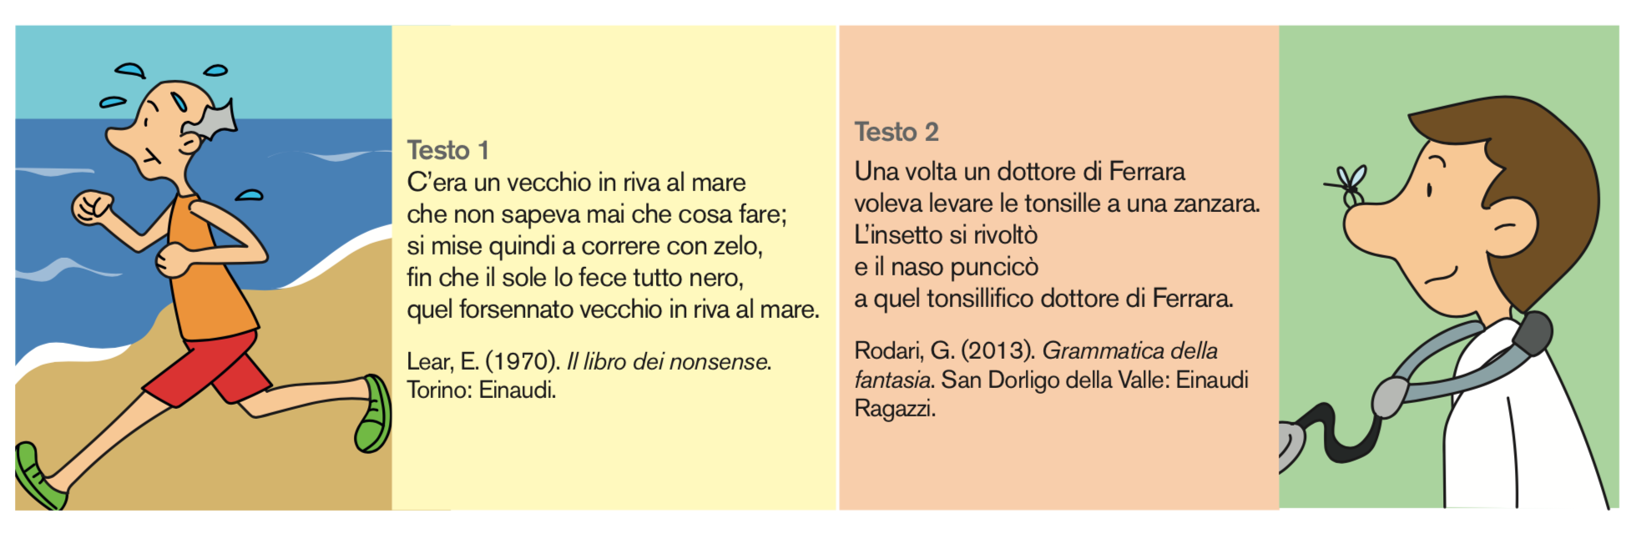
Riflettiamo
-Qual è il protagonista del testo?
-Che qualità ha?
-Che cosa accade?”.
-Esiste la parola “tonsillifico”?

Si tratta di una parola inventata per definire in modo stravagante il personaggio intento a compiere una certa azione legata al termine tonsille.
Pur trattandosi di una parola inventata è facile cogliere il significato che il poeta vuole lasciare intendere.

COME SI CREANO I LIMERICK
Nel limerick occorre anche che il primo verso presenti un personaggio, spesso con la sua provenienza geografica, che il secondo ne definisca una caratteristica quanto meno strana o paradossale, che nel terzo e nel quarto si svolga un'azione che costituisce l'oggetto della poesia, e infine nel quinto si torni a parlare del personaggio, definendolo con un nuovo attributo che riassume tutto il limerick.

esempio:
Nel primo verso si presenta il protagonista e una località:
C'ERA UNA VOLTA UN SIGNORE DI LIVORNO A
Nel secondo verso si descrive una caratteristica del personaggio, un'azione o un difetto:
CHE MANGIAVA COZZE PER CONTORNO A
Nel terzo e nel quarto verso si introducono le vicende che accadono, quindi le conseguenze assurde dei primi versi:
UN GIORNO NE MANGIO' A CUCCHIAIATE B
SENZA AVERLE LAVATE. B
Nel quinto e ultimo verso si riprende il primo verso aggiungendo una qualità .
OH, CHE SCIOCCO QUEL SIGNORE DI LIVORNO! A

Le rime seguono lo schema AABBA

Un cuoco di Torino A
voleva friggere un calzino. A
Il calzino si spaventò B
e le mani annodò B
a quel friggicalze di Torino A
1. Scegliere il modello di limerick a cui fare riferimento
2. Scegliere un personaggio (una persona o un animale) e la sua possibile provenienza.
3. Pensiamo a qualcosa che lo riguardi, ipotizzando qualcosa di stravagante e assurdo.
4. Giocare con le rime.
5. Cercare l’epiteto finale, cioè la “parola di fantasia, un aggettivo inventato, con un piede nella grammatica e uno nella parodia” (Rodari).

Il dottore di Ferrara
Una volta un dottore di Ferrara
Voleva levare le tonsille a una zanzara.
L’insetto si rivoltò
E il naso puncicò
A quel tonsillifico dottore di Ferrara
da G. Rodari, Parole per giocare

Un cuoco furbo
Un abile cuoco di nome Dionigi
Andava a comprare le uova a Parigi,
così invece di semplici frittate
faceva “omelettes”molto raffinate
quel furbo cuoco chiamato Dionigi.
Di Gianni Rodari, Filastrocche in cielo e in terra
Il signore di Como
Un signore molto piccolo di Como
una volta salì in cima al Duomo
e quando fu in cima
era alto come prima
quel signore micropiccolo di Como.
da Gianni Rodari, Le filastrocche del cavallo parlante

